EVALUACIÓN DE ESFUERZOS Y DIMENSIONAMIenTO DE LOS ELEMENTOS

ESFUERZOS QUE ACTÚAN SOBRE LA VÍA

Teóricamente, la vía debería soportar esfuerzos procedentes del peso de los vehículos y fuerzas centrífugas ejercidas por estos en las curvas. La acción de estos esfuerzos es adicionada por ciertos otros esfuerzos de carácter anormal que proceden de las características constructivas de la vía y de los vehículos que circulan sobre ella. Así veremos los esfuerzos laterales producidos por un movimiento transversal debido a la diferencia entre el ancho normal de la vía y el ancho que separa las superficies exteriores de las pestañas de la rueda; efectos de inercia que modifican las acciones normales del material sobre la vía debido a inevitables irregularidades en su planta y perfil; las fuerzas que transmiten los muelles a las ruedas y estas a los rieles al estudiar la marcha de las locomotoras.

En general los esfuerzos a los que estará sometida la vía son verticales y horizontales. Los primeros producidos por las cargas de los vehículos que circulan por la vía, los esfuerzos horizontales que pueden ser longitudinales, como los producidos por la temperatura, o transversales producidos por el movimiento de lazo o serpenteo de los vehículos en la vía, que provoca el choque de la pestaña de las ruedas del tren contra la cabeza del riel.

ESFUERZOS TRANSVERSALES

Los esfuerzos transversales sobre la vía se producen tanto en curva como en recta. En curva se origina en la fuerza centrífuga o en el peralte para todos aquellos casos en que la velocidad no sea exactamente aquella para la cual ha sido calculado el peralte; estos esfuerzos estarán dirigidos al exterior de la curva para velocidades excesivas, y hacia el interior si la velocidad es mas reducida que la teórica al peralte establecido. En recta los esfuerzos transversales son debidos al movimiento del lazo de los vehículos que son inevitables y se amplían automáticamente por los defectos de las locomotoras, del material móvil y de la propia vía.

Estos esfuerzos, que se ejercen sobre la parte superior de los rieles, tienden a volcar estos y destruir su sujeción sobre los durmientes produciendo el arrancamiento de los tirafondos interiores; pueden tener también por efecto el ripado de la vía, es decir, su desplazamiento en el sentido transversal. Estos problemas se hacen más perjudiciales para la estabilidad de la vía y más desventajosos desde el punto de vista del coste de la conservación de la vía, ya que esta constituida esencialmente para resistir los esfuerzos verticales que obligan a la vía a trabajar en un sentido en el cual se encuentra menos apta para resistir. A pesar de ello el análisis de la teoría del descarrilamiento y su seguridad, se considera suficiente para la resistencia de la vía en sentido transversal.

ESFUERZOS LONGITUDINALES

Estos esfuerzos son inherentes tanto a las condiciones de establecimiento de la vía como al movimiento de los vehículos sobre la misma, todos estos esfuerzos serán soportados por el balasto y los durmientes.

La libre dilatación de los rieles por efecto de la temperatura es el mas importante de los esfuerzos longitudinales producidas en el establecimiento de la vía. Si no existiera intervalos libres entre los extremos de dos rieles consecutivos, pueden llegar a acumularse en las filas de rieles tensiones anormales tan grandes que produzcan el pandeo de la vía. Otras fuerzas longitudinales son:

- Los golpes de las ruedas sobre la cabeza del riel al paso de las juntas.
- El rozamiento del deslizamiento de las ruedas producidas durante el frenado de los trenes, que da lugar también al corrimiento de los rieles, sobre todo en la parte inferior de las pendientes y las inmediaciones de las estaciones.
- El rozamiento producido por el deslizamiento de las ruedas sobre el riel interior de las curvas, a causa del menor recorrido que efectúa la rueda interior.
- Los esfuerzos de tracción que a causa de la adherencia ejercen las ruedas motoras de las locomotoras, sobre todo en los arranques.
- La fuerza viva del movimiento giratorio de las ruedas no frenadas al frenarse los demás ejes.

ESFUERZOS VERTICALES

Los esfuerzos verticales se transmiten por las ruedas de los vehículos y resultan primordialmente de la carga estática de estos. Se debe considerar entonces, que los esfuerzos verticales pueden ser debidos a la vía como a los vehículos. Estas cargas verticales en movimiento pueden sufrir un incremento por las siguientes causas, atribuibles al vehículo en circulación como a la vía misma:

- Variación entre la repartición del peso entre los ejes debido, a desnivelaciones normales o accidentales de los rieles, y la defectuosa regulación de los muelles de suspensión de las locomotoras y vehículos.
- Los efectos de las oscilaciones de la masa suspendida sobre los resortes de suspensión.
- La acción de la componente vertical del esfuerzo oblicuo de las vías en las locomotoras dotadas de esta clase de transmisión.
- La desigual repartición en las curvas del peso de un eje entre ambas ruedas del mismo.
- Los defectos del material móvil, especialmente de las ruedas que si presentan plano de ovalación, producen un martilleo sobre los rieles.

Los rieles en general resisten fácilmente a estos esfuerzos de flexión por las cargas verticales en el intervalo de dos durmientes consecutivos, pero su trabajo puede aumentar considerablemente por un durmiente suelto o mal bateado, llegando a duplicarse la luz del vano normal entre durmientes. Así la resistencia de los rieles depende no solo de su sección y calidad si no de las características y resistencia de los demás elementos que constituyen la vía.

Así mismo, los durmientes soportan esfuerzos generalmente pequeños debido a que sus dimensiones transversales o secciones, se encuentran previstas con amplitud.

El balasto es el elemento más sensible de la vía a los esfuerzos verticales. Su debilidad puede acarrear consecuencias desastrosas para los demás elementos de la vía. La resistencia del balasto depende en general del grado de cohesión que bajo los durmientes se obtiene mediante el bateo. Si esta cohesión fuera deficiente provocaría una disminución de la resistencia del balasto produciendo el hundimiento de la vía en forma ondulatoria, como se muestra en la figura 5.1, originando fuerzas de abajo hacia arriba, provocando aflojamiento en los puntos de sujeción.

Se debe tener en cuenta que, los esfuerzos verticales producidos por las cargas estáticas, son menores a los que realmente se producen debido al efecto dinámico de las cargas de los vehículos en movimiento. Por tal motivo, los esfuerzos o cargas a los que esta sometida la vía deben ser afectados mediante un coeficiente de mayoración, que será calculado en el apartado 5.8.1.
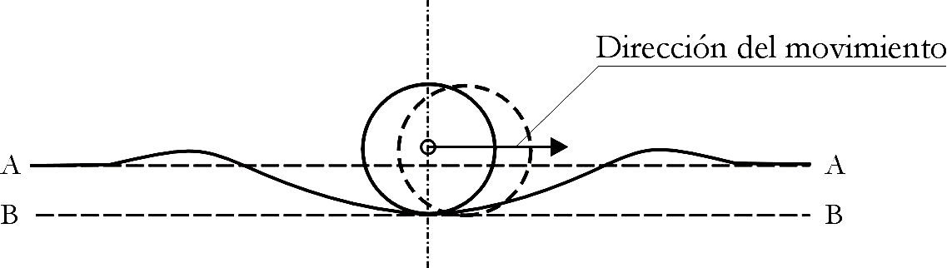
Fig. 5. 1 Hundimiento al paso de las cargas.
Se debe tomar en cuenta además, que la superestructura no trabaja como un conjunto elástico, ya que existe separación momentánea de sus elementos con choques de considerable fuerza viva cuando dichos elementos vuelven al contacto, por tal motivo es que se enlaza solidamente el riel al durmiente, permitiendo así que la separación tenga lugar entre el durmiente y el balasto.

El cálculo de los esfuerzos que dan lugar el paso de los vehículos, por flexión de la vía sobre el balasto, puede dividirse en dos grupos principales de teoría.

- Métodos basados en la teoría del apoyo discreto del riel
Consideran la hipótesis de que los apoyos rígidos (Teoría de Winkler) y de apoyos elásticos (Teoría de Zimmermann, Schwedler, Deker, Desprets y otros)
- Métodos basados en la hipótesis del apoyo continuo y uniforme del riel
Supone que el riel se encuentra apoyado de forma continua y uniforme, y que las cargas que se encuentra sometido producen una deformación vertical proporcional.

MÉTODO de WINKLER

El método de Winkler, tiene como hipótesis principal los apoyos rígidos, en la cual se prescindirá de la naturaleza del balasto y de la plataforma. La hipótesis de los apoyos rígidos solo puede ser considerada como un caso limite, no siendo admisible en vías corrientes. Su aplicación practica queda reducida al caso por ejemplo de las obras metálicas.

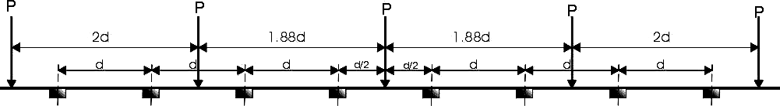
Fig. 5. 2 Hipótesis de Winkler.
En el caso de una sucesión de cargas de valor P la hipótesis mas desfavorable será aquella en que los tramos cargados alternen con los descargados. El método de Winkler establece que la posición de cargas que dan lugar al máximo momento flector esta representada por la figura 5.2 para la cual:
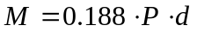 [5. ]

Si se colocan las cargas exactamente en el eje de los tramos, lo que hará mas aceptable la suposición de que los apoyos están al mismo nivel, el momento máximo esta dado en la ecuación [5.2].
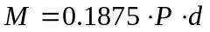 [5. ]
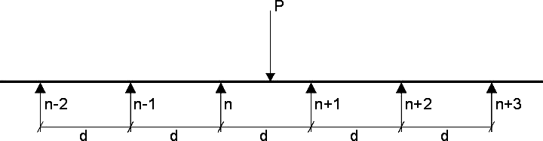
Fig. 5. 3 Carga P en un número indefinido de tramos.
Suponiendo en primer lugar la actuación de una sola fuerza P sobre un número indefinido de tramos (Fig. 5.3). Entonces la ecuación de Clapeyrón o Teorema de los Tres Momentos relativa a dos tramos cualesquiera no cargados es:
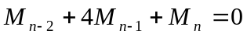 [5. ]

Aplicando esta ecuación sucesivamente a una serie de grupos de dos tramos, a partir de una extremidad del riel, y teniendo presente que el momento M₀ sobre el apoyo extremo es nulo, se obtiene:

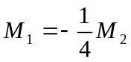
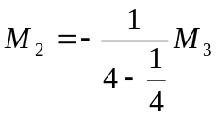
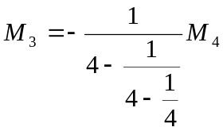; ....................
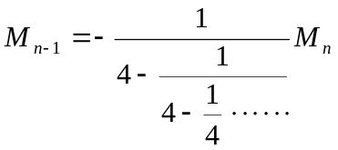 [5. ]
para n = ∞ :
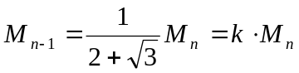; [5. ]
si se hace:
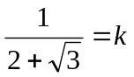 [5. ]
Los momentos hacia los apoyos decrecen hacia las extremidades según una relación que en el límite es:
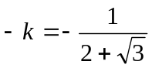

Aplicando ahora, la ecuación citada al grupo compuesto del tramo cargado y de un tramo contiguo, se obtiene:
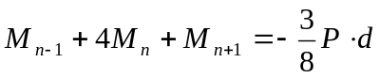
y como:
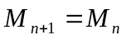; 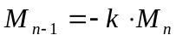
resulta:
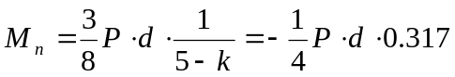 [5. ]

Los momentos sobre los demás apoyos tienen por valor:

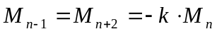
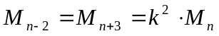; .............
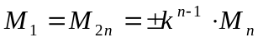

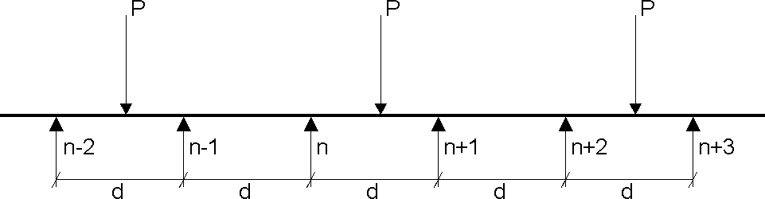
Fig. 5. 4 Tramos cargados alternadamente.
Si se considera un número infinito de cargas, como se muestra en la figura 5.4, los momentos en los apoyos del primer tramo considerado son iguales a la suma:

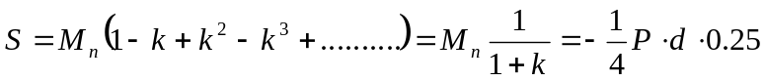 [5. ]

Si se tienen todas las reacciones iguales a P/2, el momento positivo en el centro del tramo cargado tiene por valor:

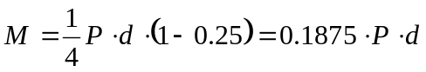 [5. ]
La tensión del riel para una serie de cargas estáticas P será:

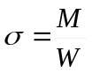

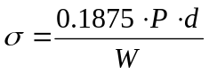 [5. ]
Donde:

W = Módulo resistente de flexión del riel en función de la inercia.
σ = Tensión por flexión del riel
M = Momento flector
d = separación entre durmientes

MÉTODO de ZIMMERMANN

Bajo la acción de las cargas, los durmientes, colocados sobre un lecho elástico, se deforman y se hunden en el balasto. Las más cercanas a un eje, sometidas a los mayores esfuerzos, sufren también las mayores desnivelaciones, y una parte de las reacciones recaen sobre los durmientes inmediatos. La falta de estabilidad de los apoyos tiene como consecuencia un aumento del momento de flexión del riel, aumento que presenta mayor importancia cuanto menos resistencia ofrezca el balasto y más deformables sean los durmientes.

Zimmermann parte de la hipótesis general de que las reacciones en los apoyos elásticos, son proporcionales a las deformaciones o flechas del riel sobre los mismos, y admite para la hipótesis de carga los estudios o teorías de Schwedler (Fig. 5.5), que prescinden completamente de la acción de los dos tramos contiguos sobre los sometidos al cálculo. Las deformaciones calculadas serán, por consiguiente, superiores a las reales.

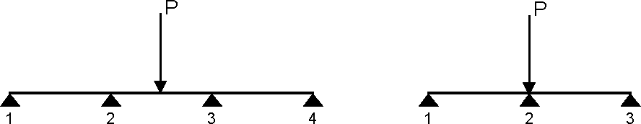
Fig. 5. 5 Primera Hipótesis de Schwedler. Fig. 5. 6 Segunda Hipótesis de Schwedler.⁵
Admitido que el hundimiento de los durmientes es proporcional a la reacción correspondiente, y conocido el coeficiente de balasto, pueden determinarse los momentos de flexión del riel y las reacciones de los durmientes para cargas determinadas.

TEORÍA GENERAL

Suponiendo un riel apoyado sobre un número indefinido de durmientes, sometido a una carga, P, en el centro de una de ellas (figura 5.6), los momentos en los apoyos n-1, n, n+1 están ligados a las desnivelaciones z_{n-1}, z_{n} y z_{n+1} por la ecuación:

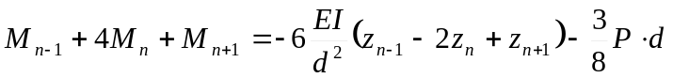 [5. ]
Donde:

E = Módulo de elasticidad del acero
I = Momento de inercia de la sección del riel.

Por otra parte, las desnivelaciones z_{n} se expresan en función de las reacciones R_{n}, por la relación: 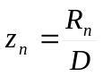, siendo D, la característica del durmiente, debe medir la compresibilidad del conjunto de los durmientes y el balasto, y tiene la forma:

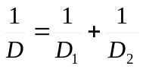
Donde:
D₁ = 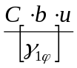 = Compresibilidad del balasto bajo el durmiente de características determinadas, que anteriormente se denomino característica del durmiente.
D₂ = Compresibilidad del propio durmiente. Carga necesaria para comprimir 1 cm el durmiente. En el caso más desfavorable, es decir, tratándose de durmiente de madera y con las dimensiones corrientes de las placas de asiento de los rieles Vignoles, se tiene aproximadamente, D₂ = 40 Ton.

Las reacciones R_{n-1}, R_{n}, R_{n+1} pueden calcularse en función de los momentos y de la carga P, por las siguientes ecuaciones:
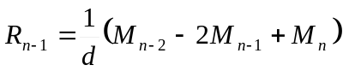 ;
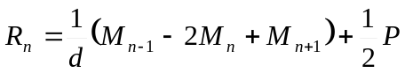 ;
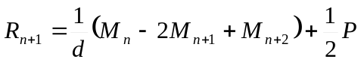 [5. ]
Sustituyendo, en la ecuación [5.11], z_{n-1} y z_{n+1} por sus valores en función de las respectivas reacciones, y sabiendo que:
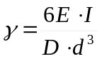 [5. ]
resulta la ecuación:

[5. ]

que en la teoría general del pórtico múltiple, establece una relación entre los momentos de cinco apoyos sucesivos.

El coeficiente γ que es un número abstracto, y puede ponerse bajo la forma siguiente:

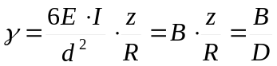 [5. ]

Donde Zafra denomina a γ como el coeficiente de calado en la teoría del pórtico múltiple sobre apoyos flotantes, por ser producto de la función de rigidez 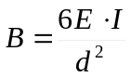 por el calado, o deformación por unidad de fuerza ascensional 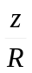. El coeficiente B mide, en efecto, la resistencia del riel a la flexión y representa simplemente la fuerza en kilogramos que, ejerciéndose en el centro de un riel reposando sobre dos apoyos separados 2.d cm, es capaz de hacerle flectar 1 cm. En nuestro caso, la relación 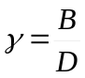 entre el grado de rigidez del riel y la característica del durmiente se llama característica de superestructura.

Prescindiendo de la influencia del durmiente tendremos:
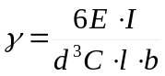 [5. ]

En la ecuación [5.15] se podrá observar que si los apoyos se supusieran rígidos, C = ∞ , γ = 0, y la ecuación de los cinco momentos se convertiría en la vulgar de los tres momentos. Entonces, las simplificaciones en la hipótesis serán las siguientes.

Primera hipótesis.

Se considera el riel limitado a tres tramos en la figura 5.5. Haciendo n = 2 en la ecuación [5.13], se podrán escribir tantas ecuaciones como incógnitas, entonces:
[5. ]
y como:
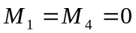 ; 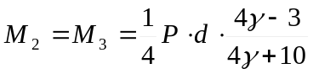

para el centro del tramo 2-3, el momento máximo positivo tiene por valor:

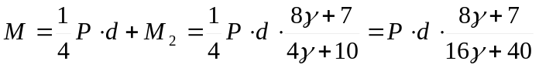

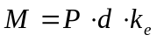 [5. ]
Donde:
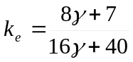 = Coeficiente de mayoración

Para 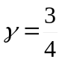 se advierte que la solicitación es la misma que en una pieza sobre apoyos rígidos distantes en una separación d de los durmientes; si se disminuye, aparece el empotramiento, y si se aumenta, el riel se comporta como una pieza apoyada de luz mayor que d.

Las reacciones correspondientes en los apoyos son:
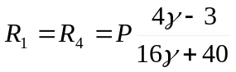 [5. ]; 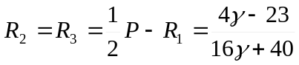 [5. ]
Prescindiéndose, de las reacciones de los apoyos mas allá de los tres tramos considerados, la hipótesis estudiada conduce a deformaciones demasiado grandes y momentos negativos demasiado pequeños.

Es de notar que la aplicación de las ecuaciones generales de pórtico múltiple al caso de cinco tramos, suponiendo cargados el central y los dos extremos, o al de siete tramos con la misma hipótesis de carga tendríamos:

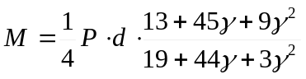 [5. ]; 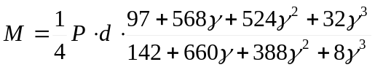[5. ]

Las diferencias entre los valores de M correspondientes a cinco y siete tramos, son insignificantes y comparados con la de tres tramos, se observa en estos un aumento que varia de 2 al 10% cuando el valor de γ oscila entre 0.6 y 5, cifras que alcanza ordinariamente.

Segunda hipótesis.

Suponiendo el riel cortado en 1 y 3 con referencia a la figura 5.6, se tiene:

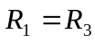 ; 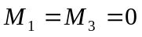
y la ecuación general da:

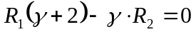; con 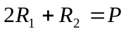;

de donde se deduce:
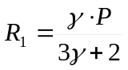; 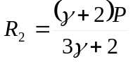;
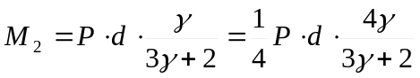 [5. ]

Los valores de las reacciones R, iguales y contrarios a la presión del riel, son los que entran en el cálculo del durmiente antes consignado; la relación 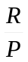 varia según las distintas hipótesis:
1° Hipótesis: 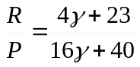;
2° Hipótesis: 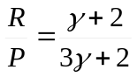;

Como ya se dijo, R será igual a P si la viga fuera infinitamente rígida.
Para los análisis posteriores, se utilizara los resultados de la Primera Hipótesis del Método de Zimmermann, ya que el método de Winkler conduce a resultados excesivamente erróneos, en cambio el cálculo simplificado de Zimmermann conlleva un máximo error del 10 % sobre el cálculo exacto. Sin embargo, mas adelante podremos ver otros métodos, quizás, mas simplificados y prácticos para el cálculo, de manera que se podrá escoger el método más adecuado según sea el caso.

DISCUSIÓN DE γ

Los momentos máximos positivos crecen con el coeficiente γ; que es característico del tipo de vía. Aumenta en razón directa del cuadrado del peso del riel por metro lineal, y es inversamente proporcional al coeficiente de balasto y a la tercera potencia del espaciamiento de los durmientes. La reducción del espaciamiento constituye, un medio para incrementar la resistencia de la vía. Esta reducción tiene un limite ya que al contar con espaciamientos menores, la vía no sería bien bateada. Asimismo, el aumento de la rigidez de los rieles equivale a mejorar la calidad del balasto, lo cual reducirá la presión sobre los durmientes.

Para que los γ sean iguales, se necesita que las cantidades 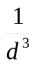 sean también iguales; si se aumenta el peso del riel manteniéndose su perfil, se precisa modificar al mismo tiempo la separación de los durmientes proporcionalmente a la potencia 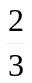 de la relación de los pesos.

Entonces D, resulta prácticamente proporcional a C, y por tanto, γ es en rigor inversamente proporcional al coeficiente de balasto; por este motivo, y según los valores relativos de C y de d, la influencia de la separación de durmientes puede ser secundaria comparada con la debida a la mejora del balasto. Es evidente entonces, que para disminuir la de los rieles es más eficaz mejorar la calidad del balasto que actuara sobre cualquier otro de los elementos de la vía.

En la tabla 5.1 se presentan los coeficientes k_{e} para diferentes valores de γ.
γ | 0.20 | 0.60 | 1.00 | 2.00 | 3.00 | 4.00
K_{e} | 0.199 | 0.238 | 0.268 | 0.319 | 0.352 | 0.375
Tabla 5. 1 Coeficiente k_{e} par diferentes valores de γ .
Por otro lado, si se disminuye d, se disminuye también el producto P*d en la expresión de M, y al mismo tiempo se aumenta el factor k_{e}; de modo que el acercamiento de los durmientes tiene menos influencia que la mejora del balasto.

La formula de Zimmermann prescinde de las reacciones de los apoyos situados mas allá de los tres tramos considerados, y por otra parte, el cálculo sobre la base de la acción de una carga aislada ofrece mayores momentos positivos, pero menores reacciones del riel sobre el durmiente. En definitiva, predomina esta ultima circunstancia, y los valores de k_{e}, obtenidos no son exactos mas que para una carga aislada que se encuentra en el riel sobre cuatro apoyos elásticos; pero para una reducida distancia entre dos ruedas sucesivas, se introduce un momento de empotramiento producido por la carga de la segunda rueda, de modo que los momentos flectores máximos quedan disminuidos. Según Loewe, se obtiene para este caso:

 | γ | 0.20 | 0.60 | 1.00 | 2.00 | 3.00 | 4.00
Para eje intermedio | k_{e} | 0.187 | 0.183 | 0.182 | 0.185 | 0.193 | 0.204
Para eje extremo | k_{e} | 0.193 | 0.213 | 0.227 | 0.253 | 0.271 | 0.286
Tabla 5. 2 Coeficiente k_{e} según Loewe⁶
La formula de Zimmermann será, especialmente aplicable a los vehículos de dos ejes con gran base rígida y a los ejes portadores traseros de las locomotoras, bastante separados de los ejes motores. Entonces el coeficiente k_{e} depende esencialmente del espaciamiento de los ejes, y crece a medida que este aumenta. Si dicho espaciamiento es pequeño, se acerca al valor de k_{e} = 0.188 ; si es grande, se aproxima a k_{e} =0.375 (aproximadamente 2 veces 0.188).
Como valores medios para el coeficiente k_{e} , pueden admitirse, según Baumann:

Para los ejes individuales | k_{e} | 0.290
Para los ejes extremos | k_{e} | 0.240
Para los ejes intermedios | k_{e} | 0.190
Tabla 5. 3 Coeficiente k_{e} según Baumann.

DETERMINACIÓN del coeficiente k_{e} según otros autores

Para los valores de k_{e}, que serán usados en la ecuación [5.18], según el estudio de otros autores, tenemos:
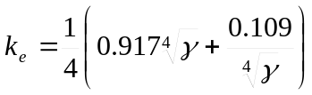; según Engesser. [5. ]
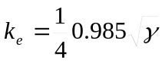; según Timoshenko. [5. ]
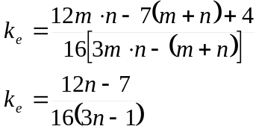; Driessen (para ejes intermedios y extremos) [5. ]

Donde m y n resultan de la relación de los espaciamientos de los ejes, a un lado y a otro de la rueda considerada, a una distancia d entre durmientes.

RESISTENCIA DEL RIEL A LAS CARGAS ESTÁTICAS.

En cualquier caso, si W es el momento resistente del riel, la tensión de trabajo de este debida a la acción de la carga estática de las ruedas estará dada por la siguiente expresión:

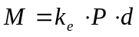
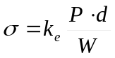 [5. ]

Para los tipos de rieles usuales, la carga de trabajo o resistente de los rieles esta generalmente comprendida entre los valores de 7.5 y 10 [kg/mm²]

Si bien tales cargas parecen moderadas se debe tener en cuenta que por efecto de la velocidad y de los movimientos vibratorios no considerados en las teorías desde el punto de vista estático, que se producen durante la marcha, las cargas de trabajo se ven sensiblemente afectadas. La tensión máxima admitida en los rieles no suele exceder [15 kg/mm²], lo cual supone un coeficiente de seguridad de 5 en los aceros corrientes. Para las vías recorridas a grandes velocidades, el espaciamiento de los durmientes es reducido debido a que las vibraciones rítmicas distintas a las de la flexión simple, acompañadas de deformaciones y tensiones elásticas superiores a las generalmente calculadas. En general, la fatiga es mayor en la cabeza que en el patín del riel y disminuye sensiblemente cuando aumenta el número de durmientes. Hay que insistir en el hecho de que las características de la superestructura no solo dependen del riel sino también de una solidez del asiento de la vía.

Entonces, la sección del riel debe proporcionar tanto la estabilidad de la vía como la rigidez vertical de esta para limitar las deformaciones, las cuales dependen de la separación de durmientes y se tornan mas importantes cuanto mayores sean las velocidades de las cargas. La deformación del riel será medida por la inclinación de la tangente a la elástica en un punto a distancia x de aquel en que la tangente es horizontal, siendo la expresión de la tangente:

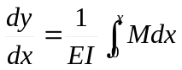
y el momento M de la forma:
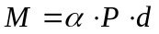 [5. ]
resulta:
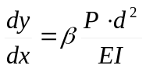 [5. ]
expresiones en las que α y β solo dependen de x. Para una carga dada, la rigidez de la vía es, proporcional a 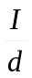.

CONCLUSIONES QUE SE DERIVAN DEL CÁLCULO EXACTO DE LOS RIELES

En este apartado, mediante un ejemplo numérico, se podrá observar y llegar a conclusiones finales para así poder asumir, en los problemas futuros, métodos o procedimientos de cálculo quizá mas prácticos.
Aplicando la teoría general se establece las ecuaciones de las líneas de influencia de los momentos flectores debidos a una carga sobre un pórtico de indefinido número de tramos iguales, mediante la suma de las líneas de influencia parciales debidas a las reacciones y a los momentos parciales, que están en función de parámetros determinados por medio de tablas. De tales curvas se deduce que la influencia respecto al trabajo elástico decrece rápidamente con el alejamiento, medido en número de tramos, entre los lugares de la causa y el efecto. Solo si γ es muy grande, lo que implica un balasto muy malo, bastaran cuatro tramos para que los multiplicadores de los momentos a partir del quinto apoyo sean aproximadamente cero. En la figura 5.7 aparecen las líneas de influencia del riel de 45 [Kg/m], sobre durmiente de 12 por 25 [cm] en sección y 140 [cm] de longitud, espaciadas 82 [cm] entre ejes. El coeficiente de la superestructura es:
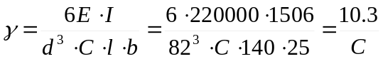

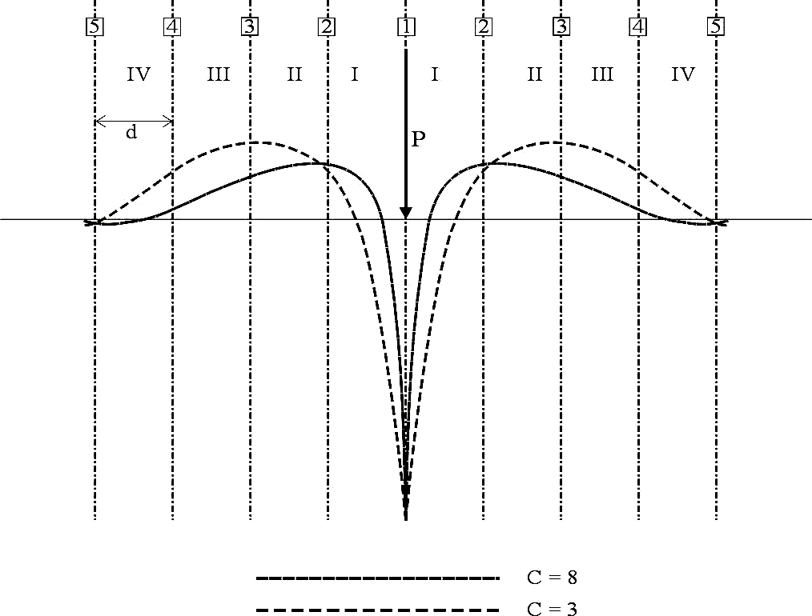
Fig. 5. 7 Influencia de la carga en los apoyos mas lejanos.
Tomando valores para γ desde 3.4 a 1.3, según varié el coeficiente de balasto de 3 a 8 [Kg/cm³] como se ve, la influencia ejercida por la carga en el quinto apoyo es prácticamente despreciable inclusive para un balasto malo (C =3 [kg/cm²]).

A medida que aumenta la separación de los durmientes o que mejoran las condiciones del balasto, disminuye γ; y en la línea de influencia de los momentos flectores va aumentando el predominio a la parte debida a la flexibilidad propia del riel, disminuyendo en cambio, la parte debida a la deformabilidad de los apoyos.

El estudio matemático, llevado acabo por Deker y Desprets, permite poner en evidencia una propiedad curiosa de estas piezas hiperestáticas. En una pieza prismática análoga sobre apoyos rígidos con un solo tramo cargado, los momentos en los apoyos sucesivos de los tramos no cargados siguen una ley constantemente decreciente; pues bien esta propiedad persiste hasta un cierto grado de elasticidad de los apoyos. Demuestra Desprets que si, 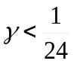, la pieza es asimilable a una viga apoyada sobre apoyos rígidos múltiples y el decrecimiento de los momentos es constante. Si por el contrario, 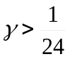, caso de todas las vías férreas sobre balasto, el coeficiente de decrecimiento se hace imaginario y dicha propiedad desaparece. El problema es sin embargo soluble asimilando las reacciones sucesivas a una suma de potencias constantes de la variable imaginaria y determinando los parámetros, de modo que aparezcan valores reales.

Es de advertir que en el cálculo directo se consideran los durmientes como articulaciones, despreciando su ancho, que es una fracción considerable ¼ a ½ de la separación entre ejes; en realidad, los durmientes constituyen empotramientos elásticos que, a parte de sus recorridos verticales, los tiene también giratorios con las correspondientes reacciones y momentos. Si del límite, de suponer los durmientes reducidos a rótula pasamos al opuesto, suponiendo que el número de apoyos crece indefinidamente, disminuyendo al mismo tiempo su separación, y que las reacciones desarrolladas en el ancho, b, de el durmiente paralelamente al riel se reparten en la longitud entre ejes de las mismas, se puede considerar el riel como flotante, dando lugar al procedimiento de cálculo que será expuesto a continuación.

Como conclusión puede sentarse que los métodos precedentes, son tan solo una muestra del proceso evolutivo en el estudio de la vía apoyada en forma discreta. La metodología actualmente usada, formulada por Zimmermann, en general, supone al riel apoyado en forma continua y uniforme.

MÉTODO DEL APOYO ELÁSTICO CONTINUO

Este método, conocido también con el nombre de Método de Zimmermann I, conduce a resultados mas aproximados a la realidad, siendo el más efectivo además de practico en su cálculo por lo que se recomienda en los casos mas generales.

El problema de la repartición de las cargas del peso de los vehículos transmitidas al balasto por intermedio de los durmientes y, por consiguiente, la determinación de las reacciones de aquel sobre estos y sobre el riel, se reduce al problema tan conocido en la mecánica elástica con el nombre de problema de la viga flotante, y que brevemente vamos a recordar.

Teoría y diagramas.

La hipótesis es la de considerar el riel sometido a reacciones continuas obedientes a la ley de proporcionalidad de Winkler, es decir, suponer el riel colocado sobre un asiento elástico continuo en vez de sobre durmientes aislados. Experiencias ya antiguas demuestran en efecto, que los rieles apoyados sobre durmientes espaciales se comportan prácticamente como si reposaran sobre un apoyo elástico continuo. Entonces, podemos considerar el riel como una barra de longitud infinita, sin peso propio, reposando sobre una base elástica continua en la que, la constante de proporcionalidad entre reacciones y cargas es el coeficiente de reacción del durmiente que se convertiría en el coeficiente de balasto o de Winkler como si se tratara, solamente del apoyo del durmiente sobre este.

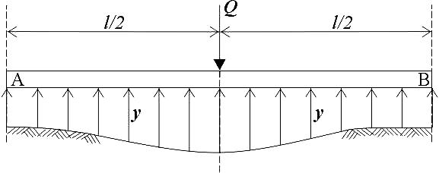
Fig. 5. 8 Viga infinita sobre lecho elástico.
La viga AB en la figura 5.8, que recibe una carga concentrada Q, que es carga por rueda, determinada como la mitad de la carga por eje P, constituye efectivamente, una viga que flota en la elasticidad del terreno. La ley de repartición de las cargas sobre el terreno depende de la rigidez de la pieza y de la elasticidad del terreno. Sea E el coeficiente de elasticidad de la viga; I su momento de inercia, y b₁, su ancho en sentido normal a la figura, el que será calculado como un ancho de la viga ficticia, donde se concentran las cargas, como se muestra en la figura 5.9 y que suponemos es suficientemente pequeño con relación a la longitud de la viga, para que la pieza pueda considerarse rígida en sentido transversal.
El ancho de la viga ficticia en consideración, será calculado con la ecuación [5.30], que considera la semi-longitud (l-s) y la separación entre durmientes, donde s es la distancia entre los centros de aplicación de las cargas de las ruedas en los rieles, como se muestra en la figura 5.11.

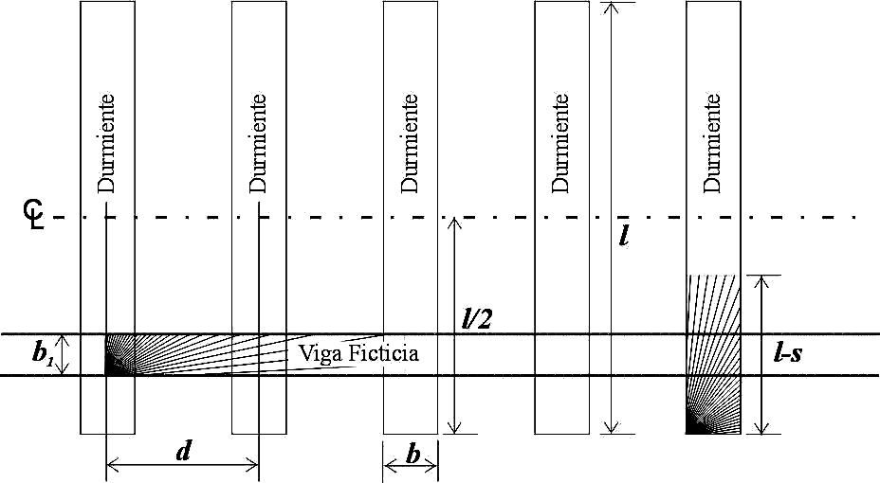
Fig. 5. 9 Viga ficticia de ancho b_{1.}
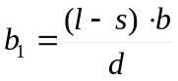 [5. ]

El valor de la reacción r por unidad de longitud en un punto cualquiera del terreno es, en función de la constante elástica de la plataforma y de la deformación y:

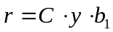 [5. ]

Tomando como origen de coordenadas el punto de aplicación de la fuerza y como positivas las deformaciones descendentes, la ecuación diferencial de la elástica esta dada por la ecuación [5.32].

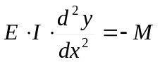 [5. ]

Siendo M el momento flector en el punto de abscisa x; y como el esfuerzo cortante en dicho punto es:
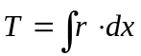, o sea: 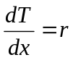

derivando dos veces dicha ecuación diferencial se obtiene:

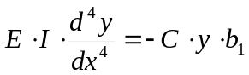 [5. ]

que es la Ecuación Diferencial Básica de Zimmermann. La resolución de esta ecuación es conocida. Si se hace un cambio de variable independiente tomando como unidad de longitud la magnitud:
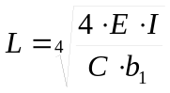 [5. ]

Donde
L =Unidad elástica o Elástica de la vía (que es efectivamente, una longitud).

Si se tiene 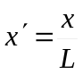, y sustituyendo en la ecuación diferencial [5.33], resulta:
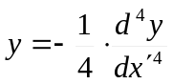 [5. ]

La integral general de este tipo de ecuación es:

[5. ]

En la ecuación [5.36] se precisa determinar las constantes por las condiciones límites del problema.
Para x´= 0, centro del durmiente, la tangente a la elástica es horizontal 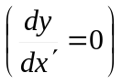 y el esfuerzo tangencial en dicho punto es Q/2, deduciéndose de estas dos condiciones el valor de las constantes C₁ y C₂.

Para los extremos de la viga 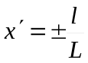, siendo nulos el momento flector y la carga tangencial de modo que son cero, las derivadas 2ª y 3ª. En estas condiciones se hallan los valores de C₃ y C₄.

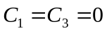, 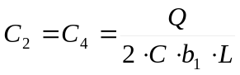

La ecuación de la elástica para el hundimiento es:
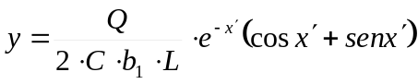 [5. ]
La ley de presiones es, por tanto:
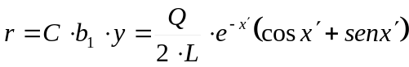 [5. ]
y la de momentos:
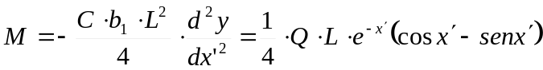 [5. ]
Las curvas
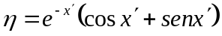 [5. ]
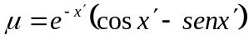 [5. ]

llamadas por Zafra líneas aritméticas como se muestran en la figura 5.10, se pueden establecer de una vez para distintos valores de , teniéndose entonces:
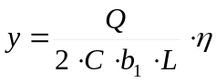 [5. ]
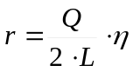 [5. ]
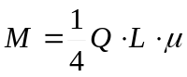 [5. ]
Las abscisas o longitudes serán las numéricas indicadas en la figura 5.10, multiplicadas por L.

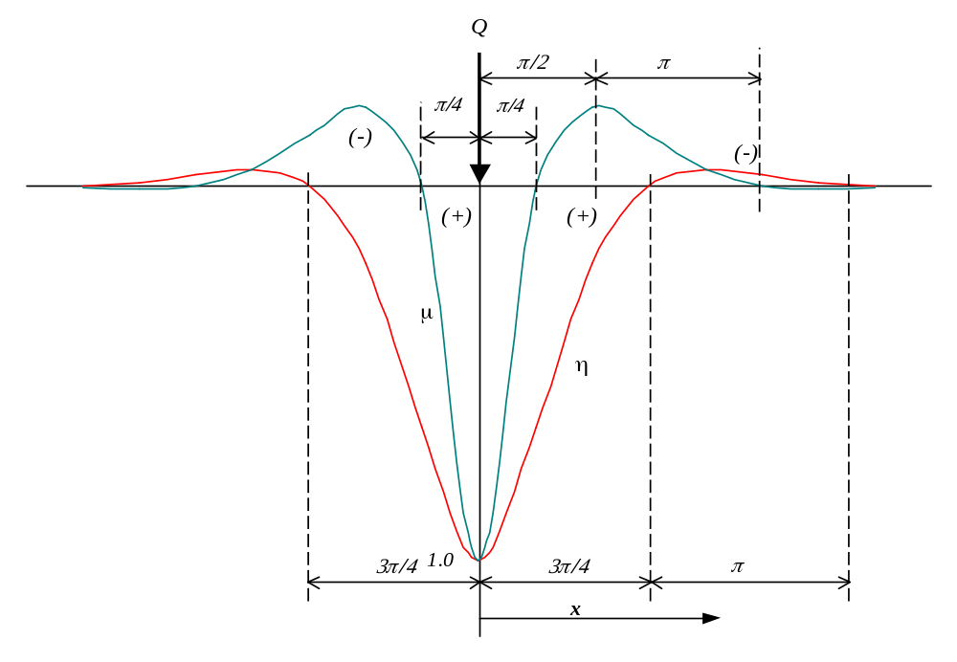
Fig. 5. 10 Diagrama de deformación y momento producto de Q.
Recordando que el riel solicitado por una carga aislada Q, cuyo punto de aplicación se toma como origen de coordenadas, las ecuaciones fundamentales completas serán:

- Para el hundimiento
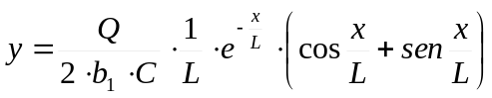 [5. ]
- Para el momento
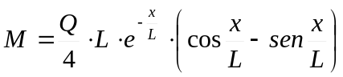 [5. ]
- Para la presión
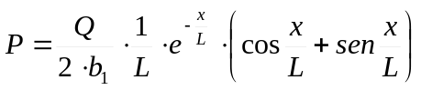 [5. ]

Por analogía con la notación americana, es necesario introducir el coeficiente c, expresado en kilogramos por centímetro de longitud de riel, el cual, representa la carga necesaria para producir una flecha de 1 cm. Entonces, c es un coeficiente de elasticidad, llamado en Norteamérica, modulo de elasticidad de la vía, y mide la rigidez del apoyo del riel. Depende entonces de la elasticidad de los durmientes y del balasto (variable a su vez con la naturaleza y espesor de este), de la naturaleza del subsuelo y del modo de transmitirse a este las presiones. Dando así las siguientes ecuaciones [5.48] y [5.49].

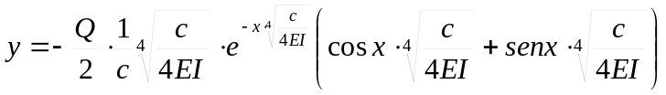 [5. ]

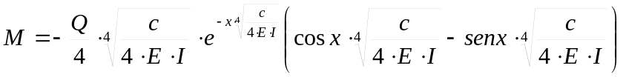 [5. ]

Este modulo c, lo mismo que el coeficiente de balasto C, puede servir para caracterizar la calidad de la vía, aunque la deformación no sea siempre proporcionada a la carga sobre todo en el caso de una viga bateada con antiguedad en el cual la ley de deformaciones no es una recta que pasa por el origen como en el caso del modulo constante si no que esta situada a la derecha de aquel existiendo una deformación inicial correspondiente a la aplicación del durmiente a su alveolo.

Es fácil deducir la relación existente entre ambos coeficientes c y C. Prescindiendo de la compresibilidad de los durmientes (en otro caso precisaría reemplazar C por la característica del durmiente D), si l es la longitud de estos y b₁ su anchura ficticia, y suponemos que las reacciones desarrolladas en las mismas paralelamente al riel se reparten en la distancia entre ejes del durmiente d, es decir, considerando el riel como flotante, habrá de sustituirse, por definición, la reacción absoluta por riel:

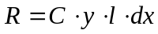 por 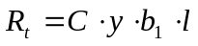

y la reacción unitaria:

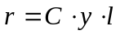 por 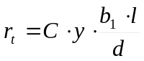

para obtener la nueva unidad elástica de longitud:

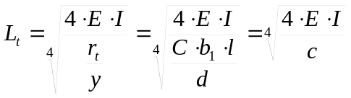 [5. ]
Donde:
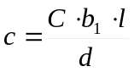 [5. ]
Los valores del modulo c, se calculan prácticamente adicionando las deformaciones de los durmientes sucesivos sobre la longitud deformada y dividiendo la carga total de las ruedas por el número de durmientes y por la distancia entre estos; una carga continua de c [kg/cm] de longitud de riel sobre cada riel dará una flecha de 1 cm en la vía. En otras palabras, c es la carga que, uniformemente repartida por unidad de longitud sobre cada riel, produciría una depresión general de la vía igual a la unidad. Se advierte que, en cualquier caso, las unidades dimensiónales de c son en [Kg/cm].

El momento se hará cero para:
M = 0 para 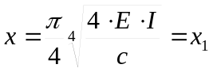 [5. ]

teniéndose del mismo modo el hundimiento nulo:

y = 0 para 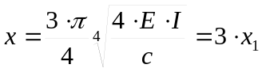 [5. ]

Por otra parte, el momento máximo será para x = 0:

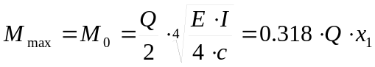 [5. ]
con el hundimiento máximo:
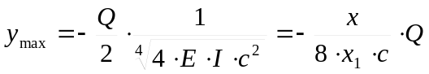 [5. ]

La tensión máxima en el riel es:

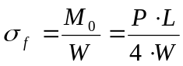 [5. ]

que puede también escribirse como:

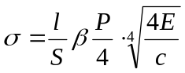 [5. ]

siendo S el área de la sección del riel y para perfiles semejantes, β es constante y, por tanto, σ varia prácticamente en razón inversa de la sección, es decir, del peso del riel.

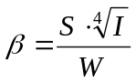 [5. ]

Este método presenta la ventaja de que es muy fácil darse cuenta gráficamente de la influencia de una sección de cargas tal como la producida por los ejes de una locomotora, mediante la adición de las ordenadas de las líneas de influencia respectivas.

Influencia de las juntas

Las condiciones supuestas se alejan de la realidad en la zona de junta. El momento de inercia de la pieza, que aumenta bruscamente al entrar las bridas a formar parte de la sección disminuye súbita y considerablemente en el plano de la junta al faltar el momento propio del riel, y el mismo proceso se repite en orden inverso hasta llegar al otro extremo de las bridas.

Para darse una idea de la influencia que ejerce la interrupción del riel, prescindamos de la mitigación que producen las bridas y supongamos una viga indefinida en un solo sentido con la fuerza Q en el extremo. En este caso las ecuaciones fundamentales de la viga flotante se convierten en:

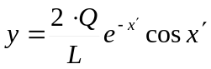 [5. ]
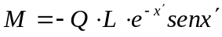 [5. ]

y el esfuerzo tangencial, cuyo valor era

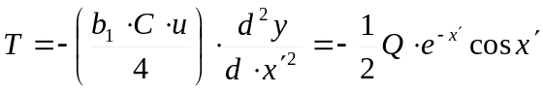 [5. ]

se convierte en:
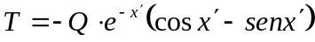 [5. ]

Las líneas aritméticas se modifican profundamente respecto al caso anterior, y de las expresiones consignadas se deduce que cuando una rueda pasa por la junta de un riel suficientemente largo, el asiento producido en el extremo es cuatro veces superior al ordinario en las secciones bastante alejadas de la junta, ya que su valor es:

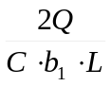, en lugar de 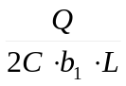

La flexión máxima se produce a la distancia 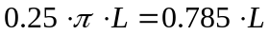 de la junta y vale:

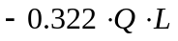, en lugar de 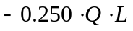

y el mayor esfuerzo tangencial es:

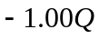, en lugar de 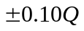

Explican estos resultados la perniciosa influencia de las juntas, anteriormente señalada. Mayor importancia que el aumento de flexión 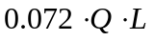, tiene el esfuerzo transversal Q al que están sometidas las bridas y sobre todo la multiplicación del asiento. Aún cuando prácticamente no llegue este al cuádruplo del ordinario porque las bridas restablecen parcialmente la continuidad elástica, es siempre elevado y determina un escalón entre dos rieles consecutivos, situación que vienen a agravar los efectos dinámicos, cuya influencia es desastrosa en la conservación de las juntas.

El autor Alemán Zimmermann, deduce para el esfuerzo máximo R en el centro de las bridas esta dado por la ecuación [5.63].

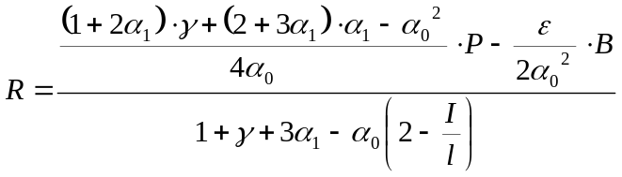 [5. ]
Donde:
γ = Coeficiente de calado.
Q = Carga producida por el peso de la rueda.
B = Coeficiente.
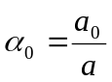
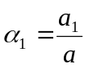
I = Momento de inercia del riel
i = Momento de inercia de la sección de ambas bridas
ε = Juego vertical entre brida y riel.

El momento flector en el centro de la brida valdrá:

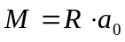 [5. ]

HIPÓTESIS DE TALBOT

La hipótesis del doctor Talbot (1918), basada en las teorías anteriormente estudiadas, básicamente análoga a la presentada por Zimmermann, con la diferencia que los autores americanos no admiten la hipótesis de Winkler, y suponen la existencia de un coeficiente U, denominado módulo de vía, definido como la carga que actuando de forma uniforme a lo largo del riel, produce un asiento o hundimiento igual a la unidad. Entonces la reacción del soporte en términos de presión esta dada por la ecuación [5.65].
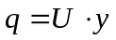 [5. ]
Donde:
q = Carga producida por el peso de las ruedas.
U = Modulo de vía.
y = desplazamiento vertical.

Los valores del módulo de vía U comúnmente usados en los cálculos se encuentran en un rango que va desde 126 kg/cm² para plataformas de modulo elástico de 130 kg/cm² hasta 321 kg/cm² para plataformas de modulo elástico de 700 kg/cm².
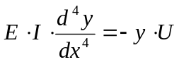 [5. ]
En forma análoga al procedimiento de Zimmermann, aplicados a la ecuación diferencial [5.66], cuya solución en el caso de una carga puntual aislada, tenemos:

- HUNDIMIENTO

El hundimiento o desplazamiento vertical, será calculado por la siguiente formula dependiente, además de la carga Q, del modulo de vía y del modulo de elasticidad de inercia del riel:

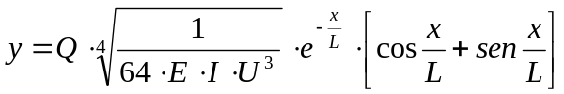 [5. ]
donde:
Q = Carga producida por el peso de la rueda.
U = Modulo de vía.
y = Desplazamiento vertical.
E = Modulo de elasticidad
I = Momento de inercia.
x = Distancia entre la sección de calculo y el punto de aplicación de la carga.
L = Elástica de la vía calculada con la ecuación [5.69].

- MOMENTO
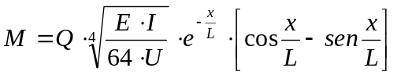 [5. ]
- ELÁSTICA

La elástica o unidad elástica mencionada anteriormente en la teoría de Zimmermann, tendrá la siguiente relación propuesta por Talbot, y que estará relacionada como es lógico, con el módulo de vía:

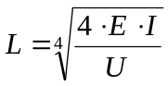 [5. ]

- PRESIÓN
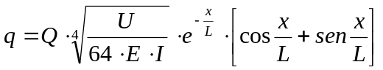 [5. ]

Los métodos explicados anteriormente respecto al apoyo elástico del carril en forma continua y uniforme, mantienen el problema de la vía sobre durmientes porque no es considerado en forma explicita la forma en que el área de apoyo del durmiente ni la separación entre durmientes influiría en la deformabilidad de la vía. Los estudios realizados por Timoshenko, Saller y Hanker, tratan esta problemática.

HIPÓTESIS DE TIMOSHENKO

La hipótesis de Timoshenko, sugirió que era una buena aproximación que la carga que soporta un durmiente era igual a la carga que soporta el riel entre dos durmientes consecutivos. Si se denomina D como dicha carga, siguiendo el análisis del doctor Talbot, que considera el modulo de vía que es la carga aplicada en un durmiente que producirá un desplazamiento unitario. En el método propuesto por Timoshenko, no se utiliza de una manera directa el módulo de vía, ya que se hace mas referencia a una composición de este.
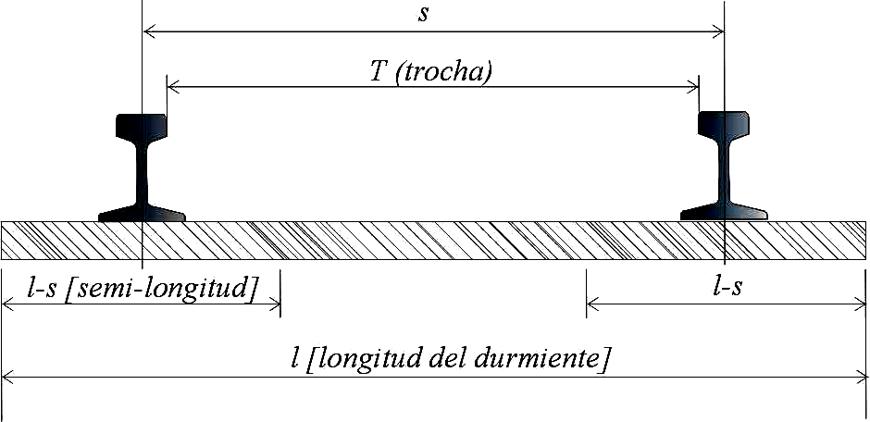
Fig. 5. 11 Sección riel – durmiente.
El modulo de vía calculado por Timoshenko depende de algunos factores como:

- α es el coeficiente de flexibilidad del durmiente, que dependerá del tipo de durmiente que se tenga. En el caso de durmientes de madera α será 0.8 y llegara hasta 1.0 para durmientes de hormigón.
- F₁ es el área que soporta el peso de una rueda, y será calculado por la multiplicación del ancho del patín del riel, como se muestra en la figura 5.12 y la separación entre ejes del durmiente, es decir:
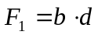 [5. ]
La expresión usada por Timoshenko será:

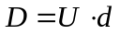

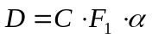 [5. ]
Debido a que:
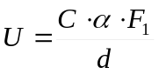 [5. ]
Donde:
C = Coeficiente de balasto.

- HUNDIMIENTO

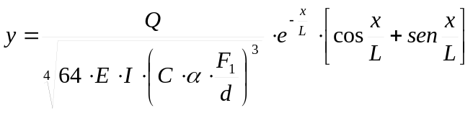 [5. ]

- MOMENTO

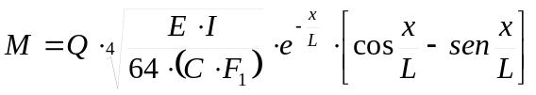 [5. ]

- PRESIÓN

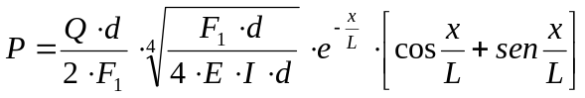 [5. ]

Estas expresiones tienen en cuenta la influencia del área de apoyo de los durmientes y de su separación, en la deformabilidad de la vía representada por el hundimiento.

HIPÓTESIS DE TIMOSHENKO – séller - hanker

Conocida también como Hipótesis de Zimmermann II, porque se trató de buscar la aplicación de esa teoría, considerando que la vía sobre durmientes puede asimilarse a una vía sobre largueros, cuando el soporte que ofrece el durmiente al riel es igual al que ofrece el larguero entre dos durmientes consecutivos.

La superficie de apoyo del durmiente, en tal caso será igual a la ecuación [5.71]:

Despejando el ancho b de esa expresión para sustituir en las expresiones de Zimmermann, tenemos:

- HUNDIMIENTO

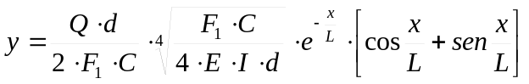 [5. ]

- MOMENTO

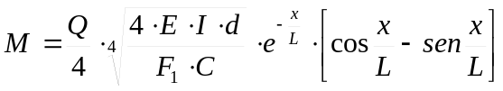 [5. ]

- PRESIÓN

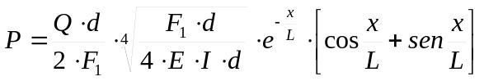 [5. ]

Las ecuaciones [5.77], [5.78] y [5.79] son las que actualmente se utilizan de base para el dimensionamiento de vías férreas.

ESFUERZOS VERTICALES SOBRE EL DURMIENTE

Los esfuerzos verticales producidas por las cargas de las ruedas, provenientes de los vehículos que circulan sobre los rieles y que son transmitidas al durmiente estarán dados por la ecuación [5.80].

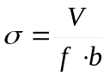 [5. ]

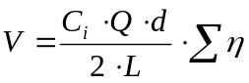 [5. ]

Donde:
f = Base del patín del durmiente.
V = Fuerza vertical.
Q = Carga por rueda.
d = Separación entre durmientes.
L = Coeficiente básico o elástica de la vía.
η = Coeficiente de afectación de las ramas vecinas.
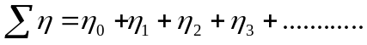
C_{i} = Coeficiente de impacto dependiente de la longitud del riel.

COEFICIENTE DE IMPACTO

Como ya se menciono anteriormente, las teorías estudiadas proporcionan relaciones para el calculo de esfuerzos estáticos, por este motivo, se debe mayorar tales cargas teniendo en cuenta el efecto dinámico del paso de los trenes, su velocidad, el impacto de las ruedas en los rieles, el estado y calidad de la vía. Como criterio práctico, para una vía sobre balasto, la ecuación [5.82], propuesta por Eisenmann cuantifica la influencia del estado de la vía y la velocidad del vehículo sobre la vía.

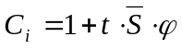 [5. ]
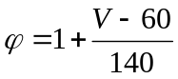 [5. ]

Donde:
C_{i} = Coeficiente de impacto, influencia del estado de la vía y de la velocidad del vehículo.
t = Factor estadístico de seguridad. Generalmente 3 para una seguridad estadística del 97 %.
S = Coeficiente dependiente del estado de la vía según la tabla 5.4.

S | Estado de la vía
0.1 | Estructura de vía en muy buen estado
0.2 | Estructura de vía en buen estado
0.3 | Estructura de vía en mal estado
Tabla 5. 4. Coeficiente de influencia por el estado de la estructura de la vía.
Para los casos en estudio, a manera de pretender una mejor seguridad en el dimensionamiento de los elementos, se verá la necesidad de recurrir al cálculo del coeficiente de impacto dependiente de la longitud del riel, ya que el impacto que se produce por el choque de los rieles y las ruedas en el movimiento de los trenes, produce coeficientes de mayoración al determinado por la ecuación [5.82].

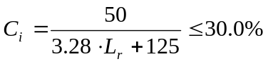 [5. ]

La ecuación [5.84], proporciona un valor muy teórico y no representativo, por alcanzar un máximo de 30%, una influencia importante en el cálculo. Por tal motivo para el uso en vías férreas, el coeficiente de impacto será evaluado en función a la longitud del riel con la ecuación [5.85], propuesta por la AASHTO, para rieles de longitud menor a 24 m.

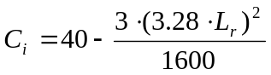 [5. ]
Donde:

C_{i} = Coeficiente de impacto.
L_{r} = Longitud del riel [m].

TENSIÓN EN EL DURMIENTE

En el durmiente se debe verificar que los esfuerzos de flexión y compresión sean menores a las tensiones admisibles, que serán mencionadas mas adelante. Así, la flexión en el durmiente estará dada por la ecuación [5.86].
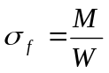 [5. ]
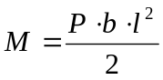 [5. ]
Donde:
M = Momento flector.
P = Presión ejercida sobre el durmiente [kg]
b = Base del durmiente [cm].
l = Semilongitud del durmiente [cm].
W = Modulo resistente del durmiente. Calculado mediante la ecuación [5.88]
h = Altura de la sección del durmiente [cm³].

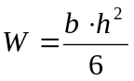 [5. ]
El cálculo a compresión del durmiente esta dado por la siguiente formula:
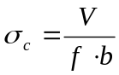 [5. ]
Donde:
V = Fuerza vertical [kg].
b = Base del durmiente [cm].
f = Ancho del patín del riel [cm].

En la figura 5.12, se ilustran las dimensiones del riel para el uso de la ecuación [5.89]
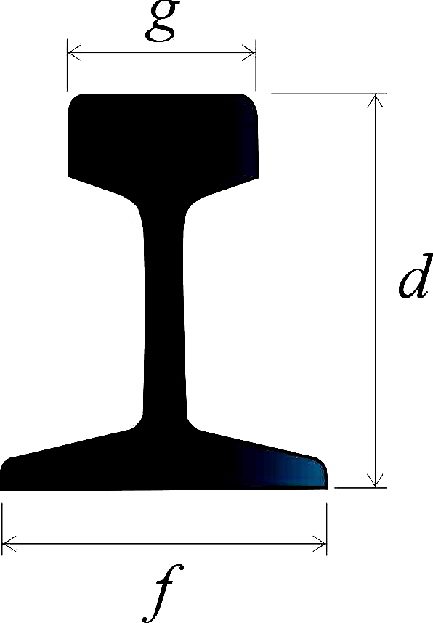
Fig. 5.12. Riel.

INFLUENCIA DE LA LONGITUD DE LOS DURMIENTES

Se puede determinar algunos efectos que derivan de la influencia de la longitud de los durmientes:
- Efecto de cabalgadura, el cual se presenta cuando el durmiente es corto en su longitud, lo cual determina o produce apoyos defectuosos en los extremos.
- En el caso de que la longitud del durmiente sea excesiva, la presión en la superficie de balasto no podrá ser uniforme, determinándose en tal caso un asiento irregular e inestable.
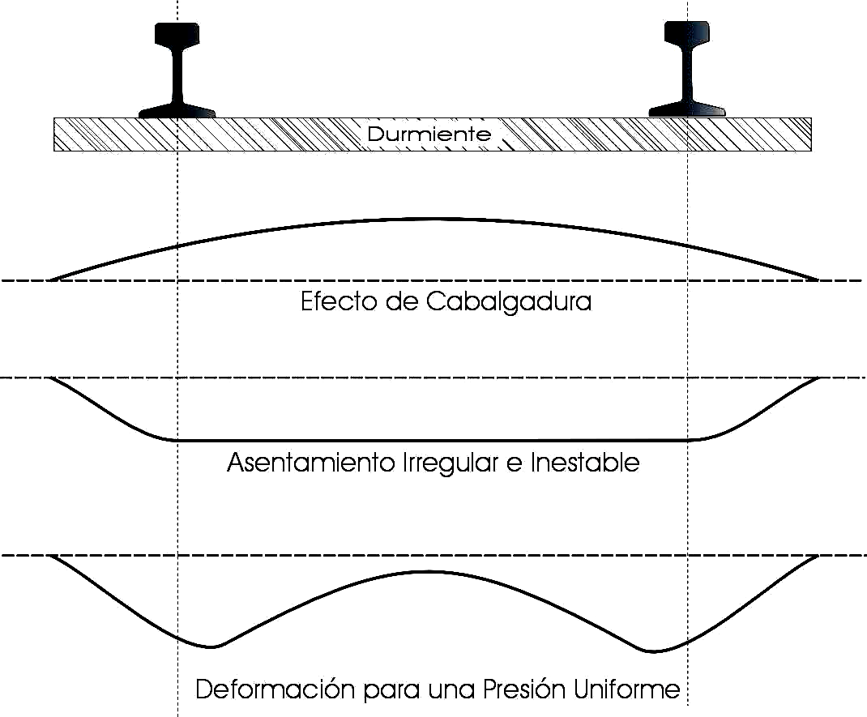
Fig. 5. 13. Tipos de deformaciones por la influencia de la longitud del durmiente.
Una longitud adecuada proporcionara una presión uniforme sobre el balasto llevando por consiguiente a una deformación, que es la mas recomendable, como se muestra en la figura 5.13.

TENSIÓN INTERNA RESIDUAL

La tensión interna residual es la tensión producida por los grandes esfuerzos, temperaturas y cargas a las cuales esta sujeto el material en su fabricación.

Los valores de Tensión Interna Residual σ_{i} varían en un rango de 5 a 10 Kg/mm². Para las mejores condiciones de fabricación y elaboración del producto. En el caso de rieles de excelente fabricación, se debe tomar valores iguales a 5 Kg/mm², en el caso de tener condiciones deficientes de fabricación los valores de tensión interna residual llegaran a un máximo de 10 Kg/mm².

Los rieles de menor calidad tendrán un aumento de la tensión interna residual σ_{i} debido a que al salir del horno hay contacto con el aire por lo que se producen contracciones del material.

TENSIÓN POR TEMPERATURA

La Tensión por Temperatura σ_{t} , esta en función al incremento o variación de la temperatura. El incremento de temperatura produce una variación en la longitud del riel, dilatando y contrayendo este según la ecuación [5.90].

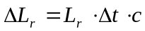 [5. ]
Donde:
L_{r} = longitud del riel.
ΔL_{r} = Incremento de la longitud.
Δt = Variación de temperatura. Esta variación se calculara de la siguiente manera:
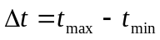
t_{max} y t_{min} = temperaturas controladas dentro de todo un año (promedio).
c = coeficiente de dilatación, generalmente igual a 0.0000115 [1/grado]

De acuerdo a la ley de Hooke, recordando la resistencia de materiales, tenemos, debido a la contracción:
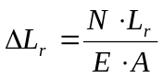 [5. ]
Donde:
N = Esfuerzo axial
E = Modulo de elasticidad de la sección
A = Área de la sección

Igualando las ecuaciones [5.90] y [5.91], se encontrara la fuerza axial, a la que esta sometida la sección del riel:
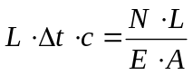 [5. ]
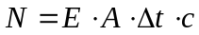 [5. ]

La ecuación [5.93], muestra que el esfuerzo que se genera en el riel, para el caso de dilatación totalmente restringida, es independiente de la longitud.
Entonces, la tensión del riel debido a la variación por temperatura será:

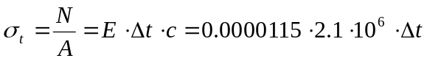
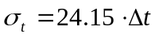 [5. ]
Para casos prácticos se puede asumir una tensión por temperatura σ_{t} en un rango de valores que va desde 5 hasta 7 [kg/mm²].

DIMENSIONAMIENTO DEL RIEL

La metodología a seguir se podrá denominar comprobación del dimensionamiento de una vía ya que se verifica que las tensiones existentes en los elementos de la vía no superan sus tensiones admisibles. En el caso de los rieles, generalmente se procede primero calculando una sección de riel tentativa, como una primera iteración, la cual se verá determinada según sus características para soportar los esfuerzos causados por el movimiento de los vehículos. En el ambito ferroviario, es necesario comprobar la aptitud del riel, para unas características de trafico, estableciendo que la tensión total que actua sobre el patín del riel, que es el punto mas desfavorable del mismo, no supera supera la tensión admisible a tracción.
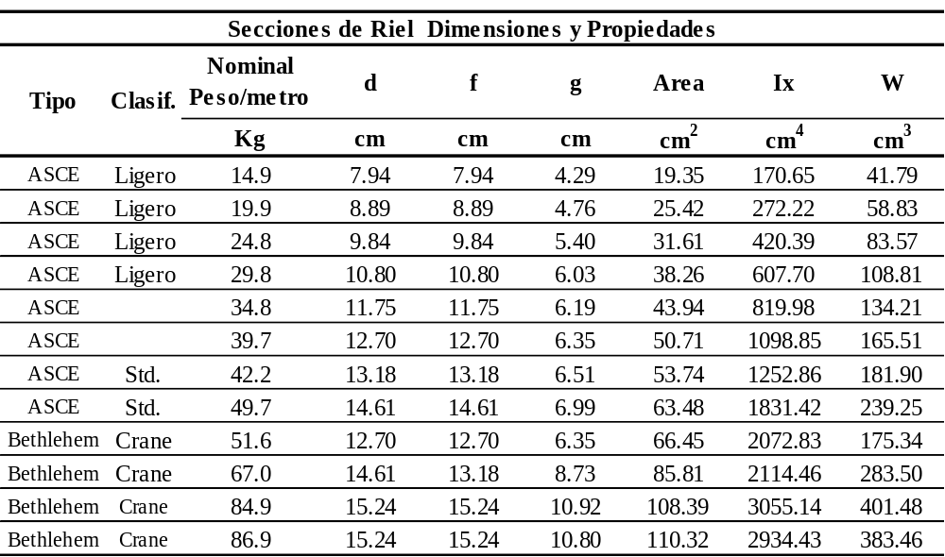
Tabla 5. 5 Dimensiones y propiedades de los perfiles de riel, Código L.R.F.D.
Se debe encontrar el peso por longitud de riel, que para cada sección tendrá las características mostradas en la tabla 5.5, para así calcular los esfuerzos a los que esta sometido este.

El peso por longitud de riel estará dado por la siguiente ecuación, que depende a su vez del tonelaje anual a transportar previsto por año, de la velocidad y del peso de la locomotora o de los vagones. Debe tomarse en cuenta que, el cálculo propuesto en la ecuación [5.95] acarrea un sobredimensionado del riel, debido a que depende del Tonelaje máximo a transportar en el año T y para nuestro país especialmente, este valor es muy bajo, motivo por el que ésta formula es poco practica.

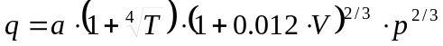 [5. ]
Donde:
q = Peso de riel por metro de longitud en [Kg/m].
a = Coeficiente del tipo de vehículo:
a = 1.13 para locomotoras
a = 1.2 para vagones
T = Tonelaje máximo a transportar por año en [millones de Ton/año].
p = Peso por eje del vehículo en [Kg.].
V = Velocidad de régimen del tren en [Km/hr].

Con el peso nominal por longitud de riel y las características de sección de este, podremos calcular los esfuerzos a los que esta sometida la sección. Para el dimensionamiento final del riel o su verificación contra todos los esfuerzos, se tiene la inecuación [5.96]

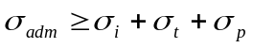 [5. ]
Donde:
σ_{adm} = Esfuerzo de tracción admisible que para rieles de acero es de 25 [Kg/mm²]
σ_{i} = Tensión interna residual, que tiene valores entre 5 y 10 [Kg/mm²]
σ_{t} = Tensión por temperatura.
σ_{p} = Tensión en el patín del riel.

La tensión en el patín del riel σ_{p} será calculada según la teoría de Zimmermann, para el calculo del momento máximo multiplicado por un coeficiente de impacto C_{i} calculado anteriormente en la ecuación [5.85], relacionada con el módulo resistente de la sección W según la ecuación [5.97].

[5. ]
Una vez calculadas las tensiones en el riel, se debe verificar siguiendo la ecuación [5.96] que estas sean menores a la tensión admisible, de no satisfacerse esta relación debe incrementarse el peso del riel, y así cambiar sus características, para realizar el mismo cálculo anterior hasta que quede satisfecha la inecuación [5.96].

DIMENSIONAMIENTO DE LOS DURMIENTES

Para el dimensionamiento del durmiente, este debe verificarse tanto a compresión, mediante la ecuación [5.89], como a flexión utilizando la ecuación [5.86].

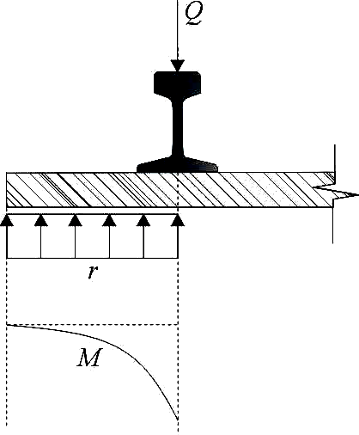
Fig. 5. 14 Momento de flexión en el durmiente.
Los esfuerzos de flexión y de compresión a los que estará sometido el durmiente serán calculados usando las ecuaciones [5.86] y [5.89] respectivamente. Para la verificación a compresión se debe tener en cuenta que el máximo esfuerzo de tensión admisible es igual a 25 [Kg/cm²] y para la flexión del durmiente de madera, se tiene una tensión admisible de 135 [Kg/cm²]. La verificación del dimensionamiento del durmiente queda satisfecha al comprobar la veracidad de la inecuación [5.98]

Entonces:
σc_{adm} = 25 [Kg/cm²] = Tensión admisible a compresión del durmiente.
σf_{adm} = 135 [Kg/cm²] = Tensión admisible por flexión del durmiente.

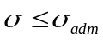 [5. ]

Fuente: Referencia: Referencia [8]
Fuente: Referencia: Referencia [8]
Fuente: Referencia: Referencia [8]
Fuente: Referencia [8]
Fuente: Referencia [8]
Fuente: Referencia [8]
Fuente: Referencia [8]
Fuente: Referencia [8]
Fuente: Referencia [8]
Elaboración propia.
Fuente: Referencia [8]
Ver ecuación [5.15]
Elaboración Propia.
Fuente: Referencia: Referencia 14
Fuente: Referencia [8]
Fuente: Referencia [8]
Fuente: Referencia [1]
Fuente: Referencia [8]

